16.10. 5-Б (2 група) укр.мова Добровольська В.Е.

**Тема: Різновиди фразеологічних одиниць** (прислів’я, приказки, крилаті вирази, афоризми)

**Мета:** поглибити й систематизувати знання учнів щодо різновидів фразеологізмів;формувати загально пізнавальні вміння з’ясовувати походження і значення фразеологічних зворотів, удосконалювати вміння використовувати їх в усному і письмовому мовленні; виховувати любов до рідного слова.

**Народ скаже, як зав’яже**

**Народна мудрість**

**Хід уроку**

**І. Організаційний момент**

Діти, доброго ранку! Сподіваюся, що у вас сьогодні чудовий настрій. Подивіться на смайлики, які я причепила на дошці. Чи всі вони відповідають вашому настрою? Чи якийсь зайвий? Чи зміниться настрій у кінці уроку?

**ІІ. Установчо-мотиваційний етап**

Мова – то цілюще джерело, і хто не припаде до нього вустами, той сам всихає від спраги. Століттями мова народу була тією повноводною річкою, яку ми називаємо мудрістю народною. Рідна мова. Запашна, співуча, гнучка, милозвучна, сповнена музики та квіткових пахощів. Сьогодні на уроці ми не раз переконаємось, яка багата й прекрасна наша мова, бо на попередньому уроці ми говорили про фразеологізми. А використання фразеологізмів говорить про красу, багатство, образність мови. То яке завдання нашого уроку? Збагачувати мовлення. Умінням дотепним, гострим словом охарактеризувати явище, дію чи предмет, розрядити обстановку завжди вирізняли українців серед інших націй. «Народ скаже, як зав’яже» - ці слова будуть епіграфом до уроку.

**2. Слово вчителя**

Переважна більшість фразеологізмів походить із народної мови. Це передусім прислів᾿я, приказки, вимови жартівливого характеру:

* То не козак, ще не думає бути отаманом.
* Семеро одного не ждуть.
* Буває, що на вербі груші виростають.

*З народними звичаями та обрядами пов᾿язані такі народні вислови: піймати облизня, виносити сміття з хати, загрібати жар чужими руками, ні пава ні ґава, дати гарбуза.*

Прислів᾿я та приказки є розлогим узагальненням народного досвіду, вони роблять нашу мову яскравішою, влучнішою і широко вживаються, зокрема в художній літературі. У своїй сумі прислів’я та приказки становлять своєрідний звід правил, якими людина має керуватися в повсякденному житті, тобто схвилюють або засуджують, остерігають чи повчають, бо за ними стоїть авторитет поколінь.

Фразеологізми збагачуються за рахунок влучних висловів видатних людей, ці вислови називаються крилатими. Вони набули узагальненого змісту і стали символічними, наприклад:

* Без надії сподіватись (Леся Українка)
* Всякому народу нрав і права (Г. Сковорода)
* Голос духа чути скрізь (І. Франко)

Здобутком фразеології стали вислови античних часів, в тому числі біблійні:

* Вавилонське стовпотворіння (скупчення людей)
* Альфа і омега (початок і кінець)
* Крокодилові сльози (фальшиві співчуття)

Значна кількість усталених зворотів перейшла до літературної мови з живої мови представників різних професій, сподобань тощо. У них відображено виробничий досвід людей, нагромаджений протягом сторіч. Ось лише деякі з них:

* Кувати залізо, поки гаряче (ковальство);
* Не відходячи від каси (бухгалтерія);
* Не святі горшки ліплять (гончарство);
* Грати першу скрипку (музика);
* Передати естафету (спорт);
* Заговорювати зуби (медицина).

**ІІІ. Актуалізація опорних знань учнів**

***Шістнадцяте вересня***

***Класна робота***

***Вправа 1***

1. Де ж беруться фразеологізми? Установіть відповідність між фразеологізмами та джерелами їх походження
2. Народні звичаї а. гірка пілюля, шито білими нитками
3. Професійна діяльність б. адамові діти, іти на Голгофу
4. Давньогрецькі міфи в. передати куті меду, заварити кашу
5. Біблія г. троянський кінь, нитка Аріадни

д. правда очі коле, скінчив діло – гуляй

сміло

- Що являють собою сполучення слів, записані під буквою д?

- На яких уроках ми вже знайомилися з прислів’ями і приказками?

- Чи можна вважати прислів’я і приказки різновидами фразеологізмів?

**ІV. Повідомлення теми й мети уроку**

Тож тема нашого уроку «Прислів’я, приказки, крилаті вирази, афоризми як різновиди фразеологізмів». Це мовне багатство, невіддільне від життя людини. Вони свідчать про багатий духовний світ, високу мораль, розум народу. Це справжній скарб, який слід берегти і передавати прийдешнім поколінням.

* Що таке прислів’я і приказки?
* У чому різниця між прислів’ям і приказкою?
* Що спільного між фразеологізмами і прислів’ями?

**Прислів'я** - синтаксично закінчений образний вислів, що має повчальний зміст.

**Приказка** - образний вислів, близький до прислів'я, але без повчального змісту.

**Крилатий вираз** - влучна словосполука, влучний вислів літературного походження, що стисло й образно передає думку та є загальновживаним.

**Афоризм** - будь-яка узагальнена думка, висловлена стисло в дуже виразній формі.

**V. Усвідомлення здобутих знань у процесі практичної роботи**

1. Спостереження.

Зображенням фразеологізму. Назвати його й пояснити значення.

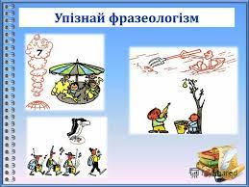

**Вправа 2**. Дослід-відтворення. З’єднати частини прислів’я. Відповідь записати у вигляді шифру.

|  |  |
| --- | --- |
| 1 жити на широку ногу  2 ловити окунів  3 байдики бити  4 обвести круг пальця  5 хоч гать гати  6 як у віночку | А куняти  Б обдурити  В дуже багато чогось  Г гаяти час  Г дуже чисто, охайно  Д розкошувати |

Вправа 3. Гра «Хто швидше?»

Продовжте речення. Розкрийте зміст прислів’їв.

**Який батько …**

**Що посієш …**

**Зробив діло…**

**Вовків боятися…**

**Вік живи…**

**Краще один раз побачити…**

**Козацькому роду…**

**Хто рано встає…**

**Брехнею світ пройдеш…**

**Висновок:** у цих прислів’ях і приказках відображено мудрість віків, думка про працю, сім’ю, вади людини, види діяльності.

Цікаво знати.

Багато крилатих виразів мають цікаві історії походження.

* Усе своє ношу з собою (філософ Біас, Греція - Персія, 6 ст.до н.е) – мається на увазі розум.
* Через терня до зірок (давньоримський філософ Сенека).
* Буря в склянці води (вислів належить французькому письменнику, філософу Монтеск’є і означає велике хвилювання з незначного приводу, дрібної події, які штучно роздуваються) – варіант: роботи з мухи слона.
* З корабля на бал (вислів належить російському поету О. Пушкіну, що означає різку й несподівану зміну обставин).

Отже, крилаті вирази - сталі словесні формули, які стали загальновживаними. Фразеологія – дуже цікава наука, що потребує постійного вивчення.

**VІ. Узагальнення й систематизація знань.**

1. Бесіда.

* Яку роль виконують фразеологізми у мовленні?
* Чи свідчить наявність фразеологізмів у мові про мудрість і дотепність її носіїв?
* Що таке афоризми?
* Які вислови називаються крилатими?

**VІІ. Підсумок уроку. Рефлексія.**

**Незакінчене речення**

* Сьогодні на уроці я зрозуміла……
* Свої знання я буду …………
* Однокласникам хотілося порадити …………..
* Чи виконали ми завдання уроку?

**VІІІ. Домашнє завдання**

* 1. Виконання тестів письмово у зошиті (фото надати на перевірку).

**1.** Фразеологія вивчає:

А) звуки мови;

Б) частини мови;

В) стійкі сполучення слів.

**2.** Знайди український відповідник до російського фразеологізму « сбоку припека »

А) з пустого порожнє;

Б) п’яте колесо до воза;

В) пекти раків.

**3.** Знайди російський відповідник до українського фразеологізму « Час – найкращий лікар ».

А) точить лясы;

Б) попасть в переплет;

В) время всему научит.

**4.** «Умити руки» - це:

А) словосполучення;

Б) речення;

В) фразеологізм.

**5.** Знайти відповідник до фразеологізму « замітати сліди ».

А) приховувати;

Б) червоніти;

В) обдурювати.

**6.** Знайти фразеологізм, що означає « говорити щось несуттєве ».

А) не сунути носа;

Б) брати себе в руки;

В) переливати з пустого в порожнє.

**7.** Фразеологізми використовують:

А) в офіційно-діловому стилі;

Б) у науковому стилі;

В) у розмовному стилі.

**8.** Який фразеологізм означає « набратися досвіду »?

А) набити руку;

Б) на руку;

В) нагріти руки.

**9.** Знайти фразеологізм, що означає слово « бідний ».

А) голий, як бубон;

Б) хоч греблю гати;

В) тільки курява встала.

**10.** Указати фразеологізм, що означає « багато робити ».

А) яка груша, така юшка;

Б) кидати іскру в порох;

В) крутиться, як муха в окропі.

**11.** Указати фразеологізм-синонім до виразу « рильце в пушку ».

А) сон рябої кобили розказувати;

Б) знає кішка, чиє сало з’їла;

В) переливати з пустого в порожнє.

**12.** Указати фразеологізм-синонім до виразу « змотувати вудочки ».

А) тільки смуга ляже;

Б) годувати штурханцями;

В) тягнути ярмо.

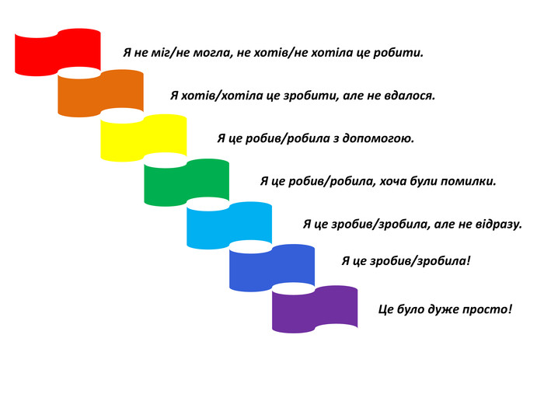

Фото усієї виконаної роботи надсилай у Human на перевірку

Або на пошту [cucerochka@bigmir.net](mailto:cucerochka@bigmir.net)

Бажаю успіхів!